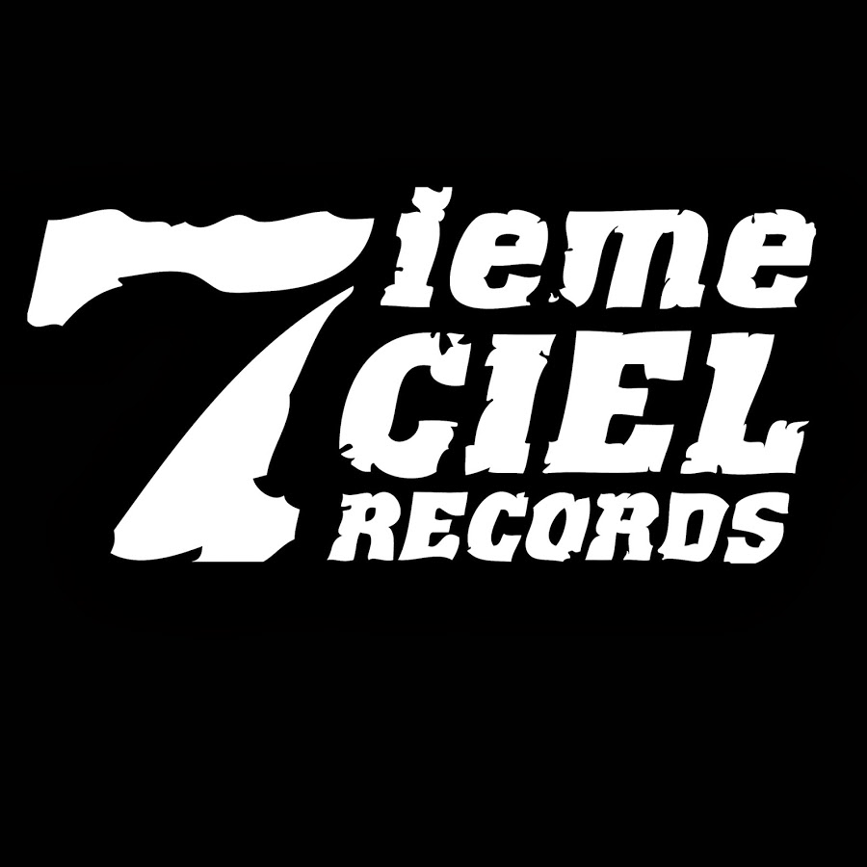

Or Bleu
« Hors-d’œuvre » (feat. Lary Kidd) - Le nouvel extrait du duo Or Bleu disponible sur toutes les plateformes

Montréal, juin 2023 – Nouvellement signé chez Disques 7ième Ciel, le duo Or Bleu - composé des producteurs Charles Cozy et fruits - partage aujourd’hui l’extrait « Hors-d’œuvre », en collaboration avec l’illustre Lary Kidd.

Chanson sombre, elle s'avère un exercice technique de la part de ce dernier. Du rap qui martèle ses codes les plus classiques tout en lui faisant honneur avec une production lourde, mais épurée, d’Or Bleu qui laisse toute la place pour apprécier les prouesses lyriques d'un des plus grands rappeurs au Québec. L’extrait est accompagné d’un vidéoclip réalisé par Louis Robitaille et David S Blouin.

Or Bleu est le premier projet de ce genre à joindre les rangs de Disques 7ième Ciel, qui célèbre ses 20 ans cette année. Bien que Charles Cozy et fruits aient collaboré à maintes reprises sur des productions, c’est en 2020 que l’idée de former un duo officiel apparaît. fruits et Cozy travaillent de pair et réalisent plus de 200 productions uniques. Le but étant de confectionner des beatpacks personnalisés et de les envoyer à leurs artistes préférés de la scène hip-hop québécoise afin de monter un premier album qui se démarquera assurément.

Au fil du temps, le duo a réussi à se bâtir une liste de contacts impressionnante qui leur a permis de réunir les plus grands noms de la scène sur leur premier projet. Le but de cet album est aussi de montrer leur versatilité comme producteurs, puisqu’un grand éventail de styles différents ont été explorés pour ce premier opus. Capables de créer plusieurs genres musicaux, ils sont passés maîtres dans l’art de composer une chanson de A à Z en s’adaptant aux artistes avec qui ils travaillent. L’album paraîtra plus tard cette année.

Découvrez l’histoire et le projet Or Bleu via cette capsule réalisée par leur ami de longue date, le réputé Phil Chagnon : https://youtu.be/S5uLEKhLl0M

fruits :
Issu d'une famille de musiciens, fruits entame sa carrière musicale en 2012 alors qu'il est artiste invité à plusieurs reprises aux événements Artbeat. Il sort par la suite plus d’une vingtaine d’EP et laisse sa marque dans la scène du beatmaking montréalais. Ses productions figurent au cours des années sur plusieurs compilations d'ici et d'ailleurs (New York, Los Angeles, Bruxelles, Amsterdam). Il œuvre également dans le domaine de la publicité où il compose des morceaux servant de génériques et de trames sonores. En 2019, il se lie d'amitié avec l’artiste Claude Bégin avec qui il réalise un album. En 2021, il produit l'album « On est là » de Maky Lavender en collaboration avec son ami de longue date Charles Cozy. À ce jour, fruits compte plus de 200 spectacles et DJ sets à son actif de plus que d’innombrables collaborations avec des artistes de la scène rap Québécoise.

Charles Cozy :
Fils de DJ, Charles Cozy a grandi dans un environnement où la musique était omniprésente. Membre du collectif de producteurs Alaiz (Kaytranada, High Klassified, Lou Phelps, Dr. MaD), Charles Cozy roule sa bosse dans la métropole depuis 2009. De Osheaga au Piknic Electronik, à MURAL en passant par le Festival de Jazz, au fil des années Cozy joue sur les plus grandes scènes du Québec. Avec plusieurs tournées en Europe, en Amérique du Sud et aux Etats-Unis derrière lui, il possède un bagage qui fait de lui l’un des DJs les plus versatile de Montréal. En 2015, il participe à la création de l'album éponyme de Illa J, le frère du célèbre producteur J Dilla. Aujourd'hui DJ pour Heartstreets et Laraw, il fait aussi régulièrement les premières parties d’artistes internationaux de la scène Hip-Hop.

Crédits:
Musique: Charles Cadieux (Charles Cozy) & Gabriel Cyr (fruits)
Paroles:
Laurent Fortier-Brassard (Lary Kidd)

Source : Disques 7ième Ciel
Information : Simon Fauteux / Patricia Clavel

